2021年山东省济南市中考生物试卷
一、本大题共25小题，每小题2分，共50分。每小题给出的四个选项中，只有一个选项最符合题目的要求。
1．（2分）将一株幼苗栽种在适宜的环境中，一段时间后植株增重6kg，使其质量增加的物质主要来自（ ）
A．空气中的二氧化碳和土壤中的水
B．土壤中的水
C．空气中的二氧化碳和土壤中的无机盐
D．土壤中的无机盐
2．（2分）如图为脊椎动物的心脏结构示意图和进化示意图，有关叙述错误的是（ ）
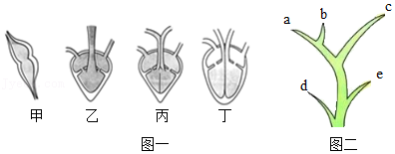
A．图一甲表示鱼类的心脏
B．图一丁表示图二a、c类动物的心脏
C．图一丙的心室内有不完全的隔膜
D．图二中a、b、c是真正的陆生脊椎动物
3．（2分）下列对植物无性生殖的叙述，错误的是（ ）
A．植物用根、茎、叶等器官进行繁殖的方式叫作营养繁殖
B．组织培养可以在短时间内大批量培育所需植物
C．嫁接、扦插、压条等培育方法都属于无性生殖
D．嫁接时，要将接穗和砧木的韧皮部紧密结合
4．（2分）下列由激素分泌异常引起的一组疾病是（ ）
A．夜盲症和侏儒症 B．血友病和巨人症
C．佝偻病和呆小症 D．呆小症和侏儒症
5．（2分）下列有关生物多样性及其保护的叙述，错误的是（ ）
A．就地保护的主要形式是建立自然保护区
B．遗传的多样性是生物进化的基础，它决定了物种的多样性
C．生物多样性的潜在使用价值主要指它具有重要的生态功能
D．生物多样性保护对策包括就地保护、迁地保护及加强教育和法制管理等
6．（2分）为达到实验目的，需要选用合适的实验材料进行实验操作。下列实验目的与实验材料的对应，不合理的是（ ）
A．识别血细胞——人血的永久涂片
B．探究唾液的消化作用——馒头碎屑
C．认识植物细胞的结构——洋葱鳞片叶
D．验证光合作用产生氧气——萌发的大豆种子
7．（2分）如图是动植物细胞结构示意图，下列有关叙述错误的是（ ）
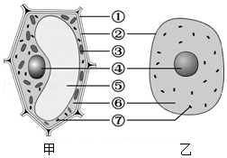
A．甲表示植物细胞，乙表示动物细胞
B．②是细胞膜，能控制物质进出细胞
C．⑥是细胞质，由细胞液组成
D．制作人体口腔上皮细胞临时装片，需要滴加生理盐水
8．（2分）下列有关新冠肺炎的叙述，错误的是（ ）
A．从传染病角度分析，新冠肺炎病毒属于传染源
B．新冠肺炎主要以飞沫和气溶胶等形式传播
C．勤洗手、戴口罩等属于传染病预防措施中的切断传播途径
D．加强体育锻炼、接种疫苗等属于传染病预防措施中的保护易感人群
9．（2分）如图是某同学用两片长方形的木板（1、2）、两条橡皮筋（3、4）和一颗螺丝（5）制作的肌肉牵拉骨运动的模型。下列有关叙述错误的是（ ）
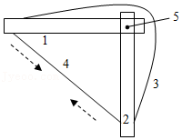
A．图中[1][2]相当于两块骨
B．若[5]表示肘关节，则该模型模拟的是屈肘动作
C．人在完成屈肘动作时，图中[3][4]处于收缩状态
D．人通过骨骼肌的收缩牵引骨绕着关节来完成运动
10．（2分）某生物兴趣小组观察校园植物时做了以下记录，其中正确的是（ ）
A．月季，有根、茎、叶、花、果实、种子六种器官
B．银杏，叶扇形，银杏果成熟后，果皮黄色
C．葫芦藓，植株矮小，有根、茎、叶的分化
D．草莓，种子裸露，属于裸子植物
11．（2分）动物在进化过程中逐步形成了与其生存环境相适应的形态结构。下列对应关系正确的是（ ）
A．水螅——消化腔有口有肛门
B．蝗虫——足和触角都分节
C．蛔虫——身体背腹扁平
D．蚯蚓——呼吸器官是鳃
12．（2分）“海阔凭鱼跃，天高任鸟飞。”下面关于鱼类和鸟类特点的叙述，错误的是（ ）
A．鱼类体表大多覆盖鳞片，用鳍游泳
B．鱼口与鳃盖交替张合，这是鱼类在用鳃呼吸
C．鸟类身体呈流线型，可以减小飞行时的空气阻力
D．鸟类进行双重呼吸，在肺和气囊内进行气体交换
13．（2分）如图为病毒、细菌和真菌的结构模式图，有关叙述错误的是（ ）
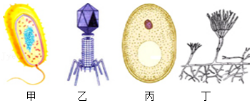
A．与丙比较，甲没有成形的细胞核
B．乙没有细胞结构，营寄生生活
C．丁主要通过产生孢子繁殖后代
D．图中微生物在生态系统中属于分解者
14．（2分）《济南市生活垃圾减量与分类管理条例》已于2021年5月1日正式实施，生活垃圾按照不同属性、处置方式和国家规定分为四类，香蕉皮属于（ ）
A．可回收物 B．厨余垃圾 C．有害垃圾 D．其他垃圾
15．（2分）如图的曲线表示淀粉、脂肪、蛋白质在消化道中被消化的程度。下列有关叙述错误的是（ ）
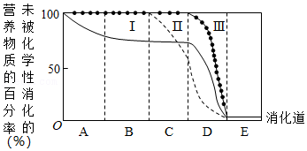
A．脂肪的化学性消化开始于D
B．曲线Ⅱ表示蛋白质的化学性消化过程
C．营养物质在E处被吸收的最多
D．D内含有胆汁、胰液、肠液等消化液
16．（2分）下列关于发酵技术和食品保存的叙述，错误的是（ ）
A．低温冷藏可以用来保存新鲜的蔬菜水果
B．微生物的大量繁殖是食品腐败的主要原因
C．有氧条件下，用乳酸菌发酵制作酸奶或泡菜
D．酵母菌发酵产生二氧化碳，使馒头或面包变得松软
17．（2分）如图为模拟膈肌运动的示意图，①②③代表相关结构。下列有关叙述错误的是（ ）
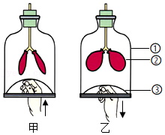
A．①代表胸廓，②代表肺
B．图甲演示呼气，胸腔容积缩小
C．图乙演示吸气，③膈肌舒张
D．吸气结束的瞬间，②内气压等于外界大气压
18．（2分）如图表示人体的结构层次，有关叙述错误的是（ ）
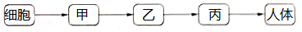
A．经过细胞分化形成不同的甲
B．与柳树相比，人体的结构层次中多了丙层次
C．人的皮肤、血液属于乙层次
D．从图中可以看出细胞是人体结构的基本单位
19．（2分）青少年不注意用眼卫生易患近视，如图中表示近视眼成像情况和矫正做法的分别是（ ）
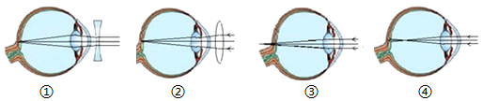
A．④① B．④② C．③① D．③②
20．（2分）基因工程是在分子水平上进行的遗传操作。下列不是依据该技术的是（ ）
A．利用嵌入相应基因的“工程菌”生产生长激素
B．袁隆平利用海南野生水稻作亲本培育出优良水稻品种
C．将草鱼生长激素基因转入鲤鱼体内培育出生长速度快的鲤鱼
D．将苏云金芽孢杆菌中产生杀虫毒素的基因移植到棉花体内培育出抗虫棉
21．（2分）如图是人体三种类型血管内血流速度变化示意图，下列有关叙述错误的是（ ）
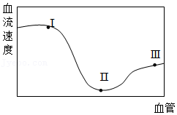
A．血管Ⅰ为动脉，内流动脉血
B．血管Ⅱ内血流速度最慢，红细胞单行通过
C．部分血管Ⅲ内存在瓣膜，可防止血液倒流
D．受外伤，血管Ⅲ破裂出血，需按压远心端
22．（2分）“谈虎色变”的反射类型和参与该反射的神经中枢分别是（ ）
A．非条件反射、大脑皮层 B．条件反射、大脑皮层
C．非条件反射、脊髓 D．条件反射、脊髓
23．（2分）如图是鸟卵的结构示意图，下列有关叙述错误的是（ ）
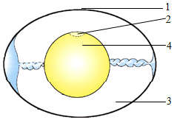
A．[1]保护鸟卵的内部结构
B．[2][3][4]构成鸟的卵细胞
C．[2]是进行胚胎发育的部位
D．[3][4]能够为胚胎发育提供所需要的营养
24．（2分）人类新生命的孕育和诞生是通过生殖系统完成的。下列有关叙述错误的是（ ）
A．精子由睾丸产生，卵细胞由卵巢产生
B．男性与女性生殖器官的差异称为第一性征
C．精子和卵细胞在输卵管结合完成受精作用
D．受精卵植入增厚的子宫内膜内的过程，称为着床
25．（2分）人体先后接种2针同种新冠疫苗，血液中抗体含量变化如图所示，有关叙述错误的是（ ）
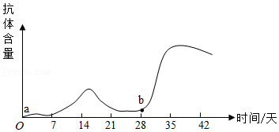
A．新冠疫苗能够刺激人体的淋巴细胞产生抗体
B．接种疫苗是预防传染病最有效、最经济的方式
C．第一次接种疫苗后，人体获得了抵抗新型冠状病毒的持续免疫力
D．b点再次接种同种新冠疫苗，短时间内人体能产生大量抗体
二、非选择题部分共50分
26．（8分）生物学上常用显微镜观察肉眼无法看到的细微结构。如图一为显微镜结构图，图二为显微镜下观察到的不同物像。请据图分析回答下列问题：
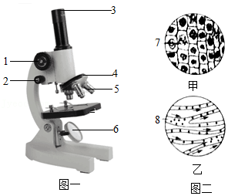
（1）将临时装片在载物台上安放好后，转动图一中的[ ] ，使镜筒慢慢下降，此时眼睛要注视[ ] 。
（2）图二甲为根尖细胞，其中多个细胞处于分裂状态，可推断该区域为根尖的 ；细胞分裂时，遗传物质要先经过 ，然后平均分配到两个新细胞中。
（3）若进一步放大观察图二甲中的[7]细胞，需要先将该细胞移到视野中央，然后转动图一中的[ ] ，换成高倍物镜，再调节[ ] 至物像清晰。
（4）图二乙为小鱼尾鳍内的血液流动，视野中的血液是从左向右流动，而实际的血流方向是 。根据血流方向判断[8]为 血管。
27．（8分）如图一表示探究银边天竺葵（叶片边缘部分的细胞中无叶绿体）某些生命活动的实验设计，图二是叶片的结构示意图，图三表示叶肉细胞内进行的两项生理过程。请据图分析回答下列问题：
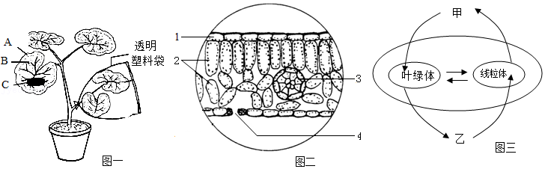
（1）将图一中银边天竺葵放在黑暗处一昼夜后，透明塑料袋内壁上出现水珠，这与植物的 有关，水蒸气主要经图二中的[ ] 散失到外界空气中。
（2）将暗处理后的银边天竺葵放在光下照射几小时，摘下两面遮有黑圆纸片的叶片，脱色、漂洗、滴加碘液叶能够变蓝的部分是 （填字母）处。通过 （填字母）对照实验，证明光是植物进行光合作用的必要条件。
（3）取天竺葵叶片制作临时切片时，需要用手捏紧 的双面刀片切割叶片，将切下的薄片放入盛有清水的培养皿中，用毛笔蘸取 的一片制成临时切片。
（4）图三中甲、乙表示气体，则甲表示 ，实验中常用什么物质检测甲？ 。
28．（9分）如图为人体部分生命活动示意图1～9表示生理过程，a、b表示两种气体，A、B表示与毛细血管相连的血管。请据图分析回答下列问题：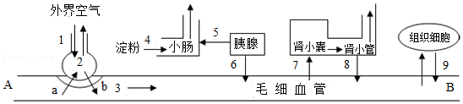

（1）图中1、2、3、9表示人体的呼吸过程，过程2是通过 实现的，气体b在过程3中以与红细胞中的 结合的方式运输。
（2）淀粉在小肠内被彻底分解为 ，血液流经小肠绒毛处毛细血管后，变成营养丰富的 血。
（3）血液经过程7在肾小囊内形成 ，然后经过程8 作用，形成尿液。脑组织细胞产生的二氧化碳在排出体外过程中，随血液循环一定会流经心脏的 心室。
（4）在胰腺的分泌活动中，过程 （填序号）属于内分泌腺的分泌过程，它分泌的 能够降低血糖的浓度。
29．（9分）人类白化病基因位于11号染色体上，ABO血型基因位于9号染色体上。如图一为某个家族成员的白化病遗传系谱图（显、隐性基因用D、d表示），如表为血型表现性状和基因组成的对应关系表。请据图分析回答下列问题：
表现性状 | 基因组成
A型 | AA、AO
B型 | BB、BO
AB型 | AB
O型 | OO
（1）人的体细胞中含有 对染色体，女性生殖细胞的染色体组成是 。
（2）如图中第一代1，2正常，第二代5患病，这种现象在生物学上称为 ，由此推断人类白化病是一种 性遗传病。
（3）根据白化病遗传系谱图推断：第二代8的基因组成是 ，第二代7和第二代8夫妇再生一个正常孩子的概率是 。
（4）若第二代7为AB血型，第二代8为O血型。那么第一代3不会出现的血型是 ，第三代9为O血型的概率是 。若第三代9需要输血，能否接受第二代7的血液？ 。
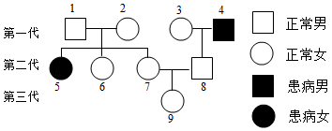
30．（8分）如图一为绿色开花植物的传粉方式示意图，图二为受精过程示意图，图三为菜豆种子的结构图。请据图分析回答下列问题：
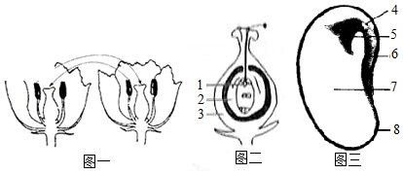
（1）图一所示花的主要结构是 ，其传粉方式是 。
（2）图二中的花粉落到柱头上后，受黏液刺激，长出 ，通过花柱到达胚珠，释放出 ，完成受精作用。
（3）受精后，图二中的[1]发育成 ，[ ] 发育成果实。
（4）图三种子的胚由 （填序号）组成，结构5能发育成 。
31．（8分）在第75届联合国大会上，中国提出2060年前力争实现“碳中和”。“碳中和”是指通过节能减排和吸收二氧化碳，抵消产生的二氧化碳排放量，实现二氧化碳的“零排放”。如图一表示某荒漠生态系统部分食物网，图二为生态系统的碳循环示意图。请据图分析回答下列问题。
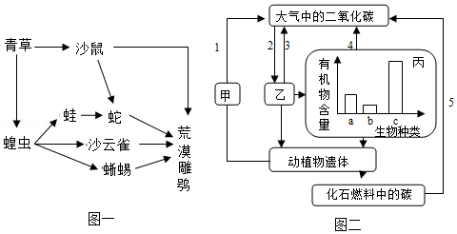
（1）图一中共有 条食物链，若图二中的a、b、c代表图一中具有食物关系的三种生物，则c代表 。
（2）在生态系统中，碳在生物与无机环境之间反复循环的主要形式是 。图二中生物体内的碳返回无机环境的途径有 （填序号）。
（3）图二中，生态系统的能量流动从 （填序号）过程开始，能量在食物链和食物网的传递过程中是 的。
（4）化石燃料的燃烧为人类提供了能源，但也导致了环境污染，同时产生的大量二氧化碳气体造成了 现象的发生，加剧了全球变暖的趋势。为我国2060年前力争实现“碳中和”的宏伟目标，同学们应该做些什么？ 。

2021年山东省济南市中考生物试卷
参考答案与试题解析
一、本大题共25小题，每小题2分，共50分。每小题给出的四个选项中，只有一个选项最符合题目的要求。
1．（2分）将一株幼苗栽种在适宜的环境中，一段时间后植株增重6kg，使其质量增加的物质主要来自（ ）
A．空气中的二氧化碳和土壤中的水
B．土壤中的水
C．空气中的二氧化碳和土壤中的无机盐
D．土壤中的无机盐
【分析】光合作用的原料：二氧化碳和水，产物有机物和氧气，场所是叶绿体。
【解答】解：幼苗可以吸收水，增加鲜重，也可以利用大气中二氧化碳进行光合作用制造有机物增加细胞干重。幼苗在光照下增加的质量来自于水、无机盐、空气。可见A符合题意。
故选：A。
【点评】本题借助海尔蒙特的实验主要考查光合作用的实质，意在考查考生对光合作用的过程的记忆，难度不大。
2．（2分）如图为脊椎动物的心脏结构示意图和进化示意图，有关叙述错误的是（ ）
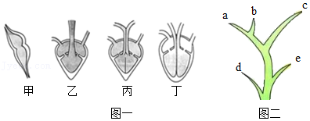
A．图一甲表示鱼类的心脏
B．图一丁表示图二a、c类动物的心脏
C．图一丙的心室内有不完全的隔膜
D．图二中a、b、c是真正的陆生脊椎动物
【分析】动物的进化历程是由无脊椎动物进化到脊椎动物，图二中，脊椎动物的进化历程：d原始鱼类→e原始两栖类→a原始爬行类→b原始的鸟类和c原始的哺乳类。图一甲表示鱼类的心脏为一心房一心室；图一乙表示两栖类的心脏为两心房一心室；图一丙表示爬行类的心脏为两心房一心室，心室内有不完全的隔膜；图一丁表示鸟类和哺乳类的心脏为两心房、两心室。
【解答】解：A、图一甲表示鱼类的心脏只有一心房和一心室，心室心房流动的都是静脉血（只有背部大动脉内流动脉血），这种心脏输送氧的能力低，A正确。
B、图一丁表示哺乳动物和鸟类的心脏两心房两心室，左右心室完全分开，动脉血、静脉血也完全分开不在混合的心脏为两心房、两心室，血液输送氧气的能力最强，图二中，a爬行类心脏为两心房一心室，心室内有不完全的隔膜，B错误。
C、图一丙表示爬行类的心脏为两心房一心室，心室内有不完全的隔膜，C正确。
D、图二中：a原始爬行类、b原始的鸟类、c原始的哺乳类是真正的陆生脊椎动物，D正确。
故选：B。
【点评】解答此类题目的关键是理解掌握脊椎动物的心脏结构特点。
3．（2分）下列对植物无性生殖的叙述，错误的是（ ）
A．植物用根、茎、叶等器官进行繁殖的方式叫作营养繁殖
B．组织培养可以在短时间内大批量培育所需植物
C．嫁接、扦插、压条等培育方法都属于无性生殖
D．嫁接时，要将接穗和砧木的韧皮部紧密结合
【分析】有性生殖指的是两性生殖细胞精子和卵细胞结合形成受精卵，由受精卵发育成新个体的过程。无性生殖指的是不需要经过两性生殖细胞的结合，由母体直接产生新个体的过程．无性生殖方式有：营养繁殖、嫁接、扦插、压条等。
【解答】解：A、植物利用根、茎、叶等营养器官进行繁殖的方式，叫做营养繁殖，A正确。
B、利用植物组织培养技术，能在较短的时间内大量的培育出所需要的植物新个体，B正确。
C、嫁接、扦插、压条等培育方法都属于无性生殖，C正确。
D、嫁接时应当使接穗和砧木的形成层紧密结合，以确保成活，D错误。
故选：D。
【点评】本题主要考查无性生殖中的营养繁殖，这种繁殖方式的方法有很多，如扦插、嫁接、埋条、分株、插根、根蘖、压条、组织培养、克隆等。生产中最常用的是嫁接、扦插、压条等。
4．（2分）下列由激素分泌异常引起的一组疾病是（ ）
A．夜盲症和侏儒症 B．血友病和巨人症
C．佝偻病和呆小症 D．呆小症和侏儒症
【分析】常见的激素分泌异常症：幼年时生长激素分泌不足易患侏儒症；幼年时生长激素分泌过多易患巨人症；幼年时甲状腺激素分泌不足易患呆小症；甲状腺激素分泌过多易患甲亢；胰岛素分泌不足易患糖尿病。
【解答】解：A、夜盲症是维生素A缺乏引起的，侏儒症是幼年时期生长激素分泌不足引起的，不符合题意。
B、血友病属于遗传病，巨人症是幼年时期生长激素分泌过多引起的，不符合题意。
C、佝偻病却是由维生素D缺乏引起的，呆小症是幼年时期甲状腺激素分泌不足引起的，不符合题意。
D、呆小症是幼年时期甲状腺激素分泌不足引起的，侏儒症是幼年时期生长激素分泌不足引起的，符合题意。
故选：D。
【点评】各种激素的作用及其分泌异常症，是非常重要的考点要理解掌握。
5．（2分）下列有关生物多样性及其保护的叙述，错误的是（ ）
A．就地保护的主要形式是建立自然保护区
B．遗传的多样性是生物进化的基础，它决定了物种的多样性
C．生物多样性的潜在使用价值主要指它具有重要的生态功能
D．生物多样性保护对策包括就地保护、迁地保护及加强教育和法制管理等
【分析】生物的多样性：括基因多样性、物种多样性和生态系统多样性。
生物多样性的价值：（1）直接价值：对人类有食用、药用和工业原料等使用意义，以及有旅游观赏、科学研究和文学艺术创作等非实用意义的。（2）间接价值：对生态系统起重要调节作用的价值（生态功能）。（3）潜在价值：目前人类不清楚的价值
多样性的保护：（1）就地保护：是保护物种多样性最为有效的措施。（2）易地保护：动物园、植物园等。（3）制定相关的法律法规。
【解答】解：A、就地保护的主要形式是建立自然保护区，是保护物种多样性最为有效的措施，A正确。
B、生物种类的多样性实质是基因的多样性，所以遗传多样性是生物进化的基础，它决定了物种的多样性，B正确。
C、生物多样性的间接使用价值就是生态功能。C错误。
D、生物多样性保护对策包括就地保护、迁地保护及加强教育和法制管理等，D正确。
故选：C。
【点评】关键是掌握生物多样性的内涵保护生物多样性的基本措施。
6．（2分）为达到实验目的，需要选用合适的实验材料进行实验操作。下列实验目的与实验材料的对应，不合理的是（ ）
A．识别血细胞——人血的永久涂片
B．探究唾液的消化作用——馒头碎屑
C．认识植物细胞的结构——洋葱鳞片叶
D．验证光合作用产生氧气——萌发的大豆种子
【分析】绿色植物通过叶绿体，利用光能，把二氧化碳和水转化成储存能量的有机物，并且释放出氧气的过程，叫做光合作用；细胞利用氧，将有机物分解成二氧化碳和水，并且将储存在有机物中的能量释放出来，供给生命活动的需要的过程叫做呼吸作用；即植物在光下吸收二氧化碳、释放氧气，而呼吸作用吸收氧气、释放二氧化碳。
【解答】解：A、血液的组成包括血浆和血细胞，血细胞又包括红细胞、白细胞和血小板。用显微镜观察人血的永久涂片识别血细胞，A正确。
B、唾液能初步消化淀粉，馒头碎屑含有淀粉，所以可利用馒头碎屑探究唾液的消化作用，B正确。
C、利用洋葱鳞片叶制作细胞临时装片，借助显微镜观察植物细胞的结构，C正确。
D、金鱼藻进行光合作用释放氧气，氧气有助燃的特性。要熄灭的竹签重新燃烧，表明产生的气体是氧气。萌发的大豆种子进行呼吸作用，产生的二氧化碳能使澄清的石灰水变浑浊，D错误。
故选：D。
【点评】解答此类题目的目的是熟练掌握有关实验步骤和各步骤的作用。
7．（2分）如图是动植物细胞结构示意图，下列有关叙述错误的是（ ）
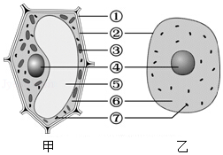
A．甲表示植物细胞，乙表示动物细胞
B．②是细胞膜，能控制物质进出细胞
C．⑥是细胞质，由细胞液组成
D．制作人体口腔上皮细胞临时装片，需要滴加生理盐水
【分析】动物细胞的基本结构有：细胞膜、细胞质、细胞核．植物细胞的基本结构包括：细胞壁、细胞膜、细胞质、细胞核、液泡、叶绿体等结构．它们的异同点如下：
 | 相同点 | 不同点
植物细胞 | 都有细胞膜、细胞质和细胞核 | 有细胞壁、液泡、叶绿体
动物细胞 | 都有细胞膜、细胞质和细胞核 | 没有细胞壁、液泡、叶绿体
观图可知：①是细胞壁、②是细胞膜、④是细胞核、⑥是细胞质、③是叶绿体、⑤是液泡，解答即可。
【解答】解：A、甲图具有细胞壁、叶绿体和液泡，这是植物细胞所特有的。因此甲图是植物细胞结构模式图，乙图是动物细胞结构模式图，A正确。
B、②细胞膜具有保护和控制物质进出的作用，B正确。
C、⑥细胞质能不断的流动，它的流动加速了细胞与外界之间的物质交换；⑤液泡内含有细胞液，溶解着多种物质，C错误。
D、制作人体口腔上皮细胞临时装片，为了保持细胞正常形态，需要滴加生理盐水，D正确。
故选：C。
【点评】掌握动植物细胞的结构和功能是解题的关键。
8．（2分）下列有关新冠肺炎的叙述，错误的是（ ）
A．从传染病角度分析，新冠肺炎病毒属于传染源
B．新冠肺炎主要以飞沫和气溶胶等形式传播
C．勤洗手、戴口罩等属于传染病预防措施中的切断传播途径
D．加强体育锻炼、接种疫苗等属于传染病预防措施中的保护易感人群
【分析】传染病是由病原体引起的，能在生物体之间传播的一种疾病，具有传染性和流行性等特点。传染病能够在人群中流行，必须同时具备传染源、传播途径、易感人群这三个环节，缺少其中任何一个环节，传染病就流行不起来。所以只要切断传染病的流行的任何一个环节，传染病就流行不起来。因此传染病的预防措施有三个：控制传染源、切断传播途径、保护易感人群。
【解答】解：A、病原体是指引起传染病的细菌、病毒和寄生虫等生物。从传染病角度分析，新冠肺炎病毒属于病原体，A错误
B、新冠肺炎主要以飞沫和气溶胶等形式传播，B正确。
C、勤洗手、戴口罩等属于传染病预防措施中的切断传播途径，C正确。
D、加强体育锻炼、接种疫苗等属于传染病预防措施中的保护易感人群，D正确。
故选：A。
【点评】解答此类题目的关键是牢固掌握基础知识并能灵活运用所学知识解释实际问题。
9．（2分）如图是某同学用两片长方形的木板（1、2）、两条橡皮筋（3、4）和一颗螺丝（5）制作的肌肉牵拉骨运动的模型。下列有关叙述错误的是（ ）
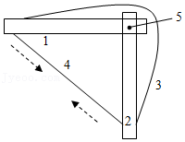
A．图中[1][2]相当于两块骨
B．若[5]表示肘关节，则该模型模拟的是屈肘动作
C．人在完成屈肘动作时，图中[3][4]处于收缩状态
D．人通过骨骼肌的收缩牵引骨绕着关节来完成运动
【分析】图中1和2相当于骨、5是关节、3肱三头肌、4肱二头肌、5关节，骨骼是由多块骨连结而成。骨和骨之间的连结叫骨连结。
【解答】解：A、图中[1]、[2]相当于两块骨，A正确。
B、若[5]表示肘关节，则该模型模拟的是屈肘动作，B正确。
C、此过程表示屈肘动作，屈肘时，4肱二头肌收缩，3肱三头肌舒张，C错误。
D、骨骼肌有受刺激而收缩的特性，当骨骼肌受神经传来的刺激收缩时，就会牵动着它所附着的骨，绕着关节活动，于是躯体就产生了运动，D正确。
故选：C。
【点评】熟记骨、关节、骨骼肌的协调配合与运动的产生及其之间关系是解答此题的关键。
10．（2分）某生物兴趣小组观察校园植物时做了以下记录，其中正确的是（ ）
A．月季，有根、茎、叶、花、果实、种子六种器官
B．银杏，叶扇形，银杏果成熟后，果皮黄色
C．葫芦藓，植株矮小，有根、茎、叶的分化
D．草莓，种子裸露，属于裸子植物
【分析】植物根据生殖细胞的不同可分为孢子植物和种子植物。孢子植物用孢子来繁殖后代，包括藻类植物、苔藓植物和蕨类植物，种子植物用种子来繁殖后代，包括裸子植物和被子植物。种子植物又包括裸子植物和被子植物。
【解答】解：A、月季属于被子植物，即绿色开花植物，具有根、茎、叶、花、果实和种子六大器官，正确。
B、银杏树又名白果树，属于裸子植物，银杏果属于种子，种子外没有果皮包被，错误。
C、葫芦藓属于苔藓植物，有茎、叶的分化，无根，植株矮小，错误。
D、草莓的种子不裸露，有果皮包被，属于被子植物。错误。
故选：A。
【点评】解答此题的关键是明确各植物类群的特征。
11．（2分）动物在进化过程中逐步形成了与其生存环境相适应的形态结构。下列对应关系正确的是（ ）
A．水螅——消化腔有口有肛门
B．蝗虫——足和触角都分节
C．蛔虫——身体背腹扁平
D．蚯蚓——呼吸器官是鳃
【分析】自然界中的动物多种多样，我们要对其进行分类，思考解答。
【解答】解：A、水螅属于腔肠动物，具备消化腔，且有口无肛门，A错误。
B、蝗虫属于节肢动物，节肢动物的身体有许多体节构成的，并且分部，体表有外骨骼，足和触角也分节，B正确。
C、蛔虫属于线形动物，线形动物身体细长，呈圆柱形，C错误。
D、蚯蚓属于环节动物，身体由许多环状体节构成，用刚毛辅助肌肉运动，湿润的体表进行呼吸，D错误。
故选：B。
【点评】熟练掌握动物各类群的主要特征，即可正确解答。
12．（2分）“海阔凭鱼跃，天高任鸟飞。”下面关于鱼类和鸟类特点的叙述，错误的是（ ）
A．鱼类体表大多覆盖鳞片，用鳍游泳
B．鱼口与鳃盖交替张合，这是鱼类在用鳃呼吸
C．鸟类身体呈流线型，可以减小飞行时的空气阻力
D．鸟类进行双重呼吸，在肺和气囊内进行气体交换
【分析】（1）鱼类的特征：生活在水中，鱼体表大都覆盖有鳞片，减少水的阻力，用鳃呼吸，用鳍游泳，靠尾部和躯干部的左右摆动和鳍的协调作用来不断向前游动。
（2）鸟类有气囊，与肺相通，鸟类的肺是气体交换的场所，气囊本身并没有气体交换的作用，气囊的功能是贮存空气。
【解答】解：A、大多数鱼类的体表覆盖着鳞片，用鳍游泳，适于水中生活；正确。
B、鱼的呼吸器官是鳃，水由口进入然后流经鳃由鳃盖后缘流出，当水流经鳃丝时，水中的溶解氧进入鳃丝的毛细血管中，而二氧化碳由鳃丝排放到水中，二者进行气体交换，所以鱼的口和鳃盖后缘，不断相互交替张开和闭合，这是鱼在用鳃呼吸，正确。
C、鸟类身体呈流线型，可以减小飞行时的空气阻力，正确。
D、鸟类体内有发达的气囊，气囊都与肺相通，有储存空气、协助呼吸的功能，但是气囊不能进行气体交换。错误。
故选：D。
【点评】了解各类动物的特征是解题的关键。
13．（2分）如图为病毒、细菌和真菌的结构模式图，有关叙述错误的是（ ）
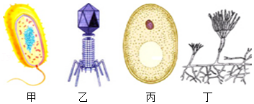
A．与丙比较，甲没有成形的细胞核
B．乙没有细胞结构，营寄生生活
C．丁主要通过产生孢子繁殖后代
D．图中微生物在生态系统中属于分解者
【分析】观图可知：甲是细菌，乙是病毒，丙是酵母菌，丁是青霉。
【解答】解：A、甲是细菌，丙酵母菌是单细胞真菌。甲与丙比较，细胞结构上甲没有成形的细胞核，A正确。
B、乙是病毒，没有细胞结构，主要由内部的核酸和外部的蛋白质外壳组成，不能独立生存，只有寄生在活细胞里才能进行生命活动，B正确。
C、丁是青霉，属于多细胞真菌，主要通过孢子繁殖后代，C正确。
D、图中乙是病毒，营寄生生活，在生态系统中属于消费者，D错误。
故选：D。
【点评】解答此类题目的关键是理解掌握细菌、真菌、病毒的结构和生活特点。
14．（2分）《济南市生活垃圾减量与分类管理条例》已于2021年5月1日正式实施，生活垃圾按照不同属性、处置方式和国家规定分为四类，香蕉皮属于（ ）
A．可回收物 B．厨余垃圾 C．有害垃圾 D．其他垃圾
【分析】通常情况下，生活垃圾一般可分为四大类：可回收垃圾、厨余垃圾、有害垃圾和其他垃圾。可回收垃圾，包括纸类、金属、塑料、玻璃等，通过综合处理回收利用，可以减少污染，节省资源，进行分析判断。
【解答】解：香蕉皮中富含有机物，易被微生物分解，属于厨余垃圾。
故选：B。
【点评】本题难度不大，了解生活垃圾的分类与常见垃圾的组成成分是正确解答本题的关键。
15．（2分）如图的曲线表示淀粉、脂肪、蛋白质在消化道中被消化的程度。下列有关叙述错误的是（ ）
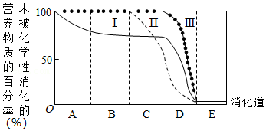
A．脂肪的化学性消化开始于D
B．曲线Ⅱ表示蛋白质的化学性消化过程
C．营养物质在E处被吸收的最多
D．D内含有胆汁、胰液、肠液等消化液
【分析】淀粉的消化开始于口腔，最终在小肠中被彻底消化为葡萄糖；蛋白质的消化开始于胃，最终在小肠中被彻底消化为氨基酸；脂肪的消化是从小肠开始的，在小肠中被彻底消化为甘油和脂肪酸。观图可知：A代表口腔、B代表食道、C代表胃、D代表小肠、E代表大肠，曲线I表示淀粉的消化过程、曲线II表示蛋白质的消化过程、曲线III表示脂肪的消化过程，
【解答】解：A、脂肪是在D小肠内被消化的，在小肠内胆汁的作用下被乳化，然后在肠液和胰液中酶的作用下被彻底消化成氨基酸。正确。
B、曲线Ⅱ在C胃中开始被消化，最后在D小肠内被彻底消化成氨基酸，因此Ⅱ表示蛋白质的化学性消化过程。正确。
C、D小肠是消化和吸收的主要器官。因此营养物质在D处被吸收的最多。错误。
D、D小肠内含有胆汁、胰液、肠液等消化液。正确。
故选：C。
【点评】解答此题的关键是明确食物的消化过程。
16．（2分）下列关于发酵技术和食品保存的叙述，错误的是（ ）
A．低温冷藏可以用来保存新鲜的蔬菜水果
B．微生物的大量繁殖是食品腐败的主要原因
C．有氧条件下，用乳酸菌发酵制作酸奶或泡菜
D．酵母菌发酵产生二氧化碳，使馒头或面包变得松软
【分析】（1）微生物的发酵在食品的制作中有重要的作用，如制馒头、面包和酿酒要用到酵母菌；制酸奶和泡菜要用到乳酸菌。
（2）因食物腐败变质是由于微生物的生长和大量繁殖而引起的。根据食物腐败变质的原因，食品保存就要尽量的杀死或抑制微生物的生长和大量繁殖，据此解答。
【解答】解：A、低温条件下可以减弱蔬菜水果的呼吸作用，故可用低温冷藏来保存新鲜的蔬菜水果，正确。
B、由于各种细菌、真菌等微生物，接触到食物，并利用食物上的有机物，发育繁殖。期间会产生很多的生长代谢产物，产生各种各样的味道，如酸、臭等等。因此食品的腐败主要由细菌和真菌的大量繁殖引起的，正确。
C、制作酸奶和泡菜时要用到乳酸菌，乳酸菌是一种厌氧菌，在无氧的条件下，乳酸菌发酵产生乳酸，使得奶和菜呈现一种特殊的风味，还不改变其的品质，错误。
D、制作馒头或面包要用到酵母菌，酵母菌发酵产生二氧化碳，使馒头或面包变得松软，正确。
故选：C。
【点评】掌握常见的微生物与食品制作的例子、理解食品防腐的原因和食品保存的方法。
17．（2分）如图为模拟膈肌运动的示意图，①②③代表相关结构。下列有关叙述错误的是（ ）
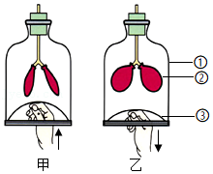
A．①代表胸廓，②代表肺
B．图甲演示呼气，胸腔容积缩小
C．图乙演示吸气，③膈肌舒张
D．吸气结束的瞬间，②内气压等于外界大气压
【分析】呼吸运动包括呼气和吸气两个过程：
吸气时，膈肌与肋间肌收缩，引起胸腔前后、左右及上下径均增大，膈肌顶部下降，胸廓的容积扩大，肺随之扩张，造成肺内气压减小，小于外界大气压，外界气体进入肺内，形成主动的吸气运动；
呼气时，膈肌和肋间外肌舒张，肋骨与胸骨因本身重力及弹性而回位，膈肌顶部升高，结果胸廓容积缩小，肺也随之回缩，造成肺内气压大于外界气压，肺内气体排出肺，形成被动的呼气运动。
【解答】解：A、图中①代表胸廓，②代表肺，③代表膈肌，A正确。
B、从图中可以看出，甲图小气球收缩，肺内的气体排出肺，表示呼气，此时膈肌和肋间肌都舒张，膈顶部上升，胸腔容积缩小，B正确。
C、乙图小气球舒张，外界的气体进入肺，表示吸气，此时膈肌和肋间肌都收缩，膈顶部下降；C错误。
D、吸气结束的瞬间，②肺内气压等于外界大气压，D正确。
故选：C。
【点评】解答类题目的关键是掌握吸气、呼吸时膈肌、胸廓、肺的状态。
18．（2分）如图表示人体的结构层次，有关叙述错误的是（ ）
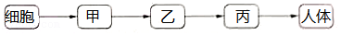
A．经过细胞分化形成不同的甲
B．与柳树相比，人体的结构层次中多了丙层次
C．人的皮肤、血液属于乙层次
D．从图中可以看出细胞是人体结构的基本单位
【分析】人体的结构层次由小到大依次是细胞→组织→器官→系统→人体。据此解答。
【解答】解：A、甲是组织，是细胞分化的结果，A正确。
B、丙是系统，与柳树相比，人体的结构层次多了“系统”，B正确。
C、乙是器官，人的皮肤属于器官，血液属于组织，C错误。
D、从图中看出，细胞是人体结构和功能的基本单位，D正确。
故选：C。
【点评】明确生物体的结构层次。
19．（2分）青少年不注意用眼卫生易患近视，如图中表示近视眼成像情况和矫正做法的分别是（ ）
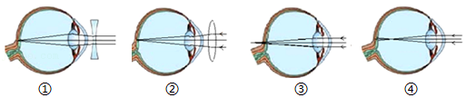
A．④① B．④② C．③① D．③②
【分析】眼球的前后径过长或晶状体的曲度过大，所形成的物像落在视网膜的前方，因而看不清远处的物体，造成近视。如图：
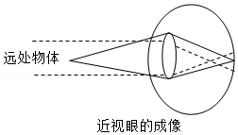
【解答】解：近视眼是晶状体曲度变大，会聚能力增强，即折光能力增强，像呈在视网膜的前方造成的。由图可知④的像呈在了视网膜的前方，所以近视眼，应佩戴发散透镜，即凹透镜加以矫正，故④是近视眼的成像情况，①表示近视眼的矫正做法。
故选：A。
【点评】解答此类题目的关键是理解近视眼的成因和矫正措施。
20．（2分）基因工程是在分子水平上进行的遗传操作。下列不是依据该技术的是（ ）
A．利用嵌入相应基因的“工程菌”生产生长激素
B．袁隆平利用海南野生水稻作亲本培育出优良水稻品种
C．将草鱼生长激素基因转入鲤鱼体内培育出生长速度快的鲤鱼
D．将苏云金芽孢杆菌中产生杀虫毒素的基因移植到棉花体内培育出抗虫棉
【分析】转基因技术是把一种生物的某个基因，用生物技术的方法转入到另一种生物的基因组中，培育出转基因生物，就可能表现出转基因所控制的性状．
【解答】解：ACD、利用嵌入相应基因的“工程菌”生产生长激素、将草鱼生长激素基因转入鲤鱼体内培育出生长速度快的鲤鱼、将苏云金芽孢杆菌中产生杀虫毒素的基因移植到棉花体内培育出抗虫棉，都属于转基因技术。
B、袁隆平利用海南野生水稻作亲本培育出优良水稻品种，属于杂交育种，利用的是基因重组，不是转基因技术。
故选：B。
【点评】应用转基因技术可以改变生物性状，培育新品种．也可以利用其它生物体培育出人类所需要的生物制品，用于医药、食品等方面．解题的关键是理解转基因技术的概念．
21．（2分）如图是人体三种类型血管内血流速度变化示意图，下列有关叙述错误的是（ ）
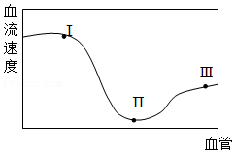
A．血管Ⅰ为动脉，内流动脉血
B．血管Ⅱ内血流速度最慢，红细胞单行通过
C．部分血管Ⅲ内存在瓣膜，可防止血液倒流
D．受外伤，血管Ⅲ破裂出血，需按压远心端
【分析】动脉将血液由心脏流向全身的血管，其管壁厚，弹性大，血流速度快，静脉是将全身的血液收集流入心脏的血管，其血流速度慢；毛细血管管壁薄，血流速度慢，官腔小等特点适于进行物质交换。因此血管Ⅰ是动脉血管，血管Ⅱ是毛细血管，血管Ⅲ是静脉血管。
【解答】解：A、Ⅰ是动脉血管，不一定内流动脉血，如肺动脉内流静脉血，A错误。
B、Ⅱ毛细血管管壁薄，血流速度慢，红细胞单行通过，B正确。
C、Ⅲ四肢静脉管内有静脉瓣，可防止血液倒流，C正确。
D、Ⅲ静脉是将全身的血液收集流入心脏的血管，静脉出血的特点，颜色暗红，血流较慢，在远心端止血，D正确。
故选：A。
【点评】明确三种血管的特点是解题的关键。
22．（2分）“谈虎色变”的反射类型和参与该反射的神经中枢分别是（ ）
A．非条件反射、大脑皮层 B．条件反射、大脑皮层
C．非条件反射、脊髓 D．条件反射、脊髓
【分析】非条件反射是指人生来就有的先天性反射，是一种比较低级的神经活动，由大脑皮层以下的神经中枢（如脑干、脊髓）参与即可完成；条件反射是人出生以后在生活过程中逐渐形成的后天性反射，是在非条件反射的基础上，经过一定的过程，在大脑皮层参与下完成的，是一种高级的神经活动，是高级神经活动的基本方式。
【解答】解：谈虎色变是人出生以后在生活过程中逐渐形成的后天性反射，是在非条件反射的基础上，经过一定的过程，在大脑皮层参与下完成的，是一种高级的神经活动，身体条件反射。
故选：B。
【点评】解答此类题目的关键是理解复杂反射与简单反射的区别。
23．（2分）如图是鸟卵的结构示意图，下列有关叙述错误的是（ ）
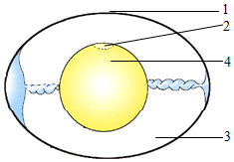
A．[1]保护鸟卵的内部结构
B．[2][3][4]构成鸟的卵细胞
C．[2]是进行胚胎发育的部位
D．[3][4]能够为胚胎发育提供所需要的营养
【分析】鸟卵的结构包括：胚盘，卵壳，系带，卵黄膜，卵黄，气室，卵白，卵壳膜。
卵壳起保护作用。
内层卵壳膜和外层卵壳膜起保护作用。
气室可以为胚胎发育提供氧气。
卵白既能保护卵细胞又能为胚胎发育提供营养和水分。
卵黄系带起到固定卵细胞的作用。
卵黄膜是紧包在卵黄外面的膜，起保护作用。
卵黄为胚胎发育提供营养。
卵黄上的小白点叫做胚盘，含有细胞核，内有遗传物质，将来发育成胚胎。
如图所示：1卵壳、2胚盘、3卵白、4卵黄。据此回答。
【解答】解：A、1卵壳保护鸟卵的内部结构，A正确。
B、卵黄膜、4卵黄、2胚盘构成卵细胞，B错误。
C、卵黄上的小白点叫做2胚盘，含有细胞核，内有遗传物质，将来发育成胚胎，C正确。
D、3卵白﹣﹣既能保护卵细胞又能为胚胎发育提供营养和水分；4卵黄是胚胎发育主要的营养来源，D正确。
故选：B。
【点评】解题的关键是熟悉鸟卵的结构和功能
24．（2分）人类新生命的孕育和诞生是通过生殖系统完成的。下列有关叙述错误的是（ ）
A．精子由睾丸产生，卵细胞由卵巢产生
B．男性与女性生殖器官的差异称为第一性征
C．精子和卵细胞在输卵管结合完成受精作用
D．受精卵植入增厚的子宫内膜内的过程，称为着床
【分析】男性的精囊、输精管、睾丸、阴茎等构成了男性的生殖系统；女性的卵巢、输卵管、子宫、阴道等构成了女性的生殖系统。
【解答】解：A、男性产生生殖细胞﹣﹣精子的器官是睾丸，同时睾丸也可以分泌雄性激素；女性产生生殖细胞﹣﹣卵细胞的器官是卵巢，同时卵巢也可以分泌雌性激素。A正确；
B、男女生殖器官的差异，叫做第一性征。B正确；
C、精子和卵细胞在输卵管结合完成受精作用。C正确；
D、生殖细胞包括睾丸产生的精子和卵巢产生的卵细胞，含精子的精液进入阴道后，精子缓慢地通过子宫，在输卵管内与卵细胞相遇，有一个精子进入卵细胞，与卵细胞相融合，形成受精卵；受精卵不断进行分裂，逐渐发育成胚泡；胚泡缓慢地移动到子宫中，最终植入子宫内膜，这是怀孕。D错误。
故选：D。
【点评】熟练掌握男女生殖系统的结构及功能，即可解答，最好结合图形记忆。
25．（2分）人体先后接种2针同种新冠疫苗，血液中抗体含量变化如图所示，有关叙述错误的是（ ）
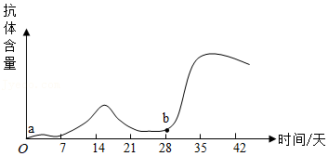
A．新冠疫苗能够刺激人体的淋巴细胞产生抗体
B．接种疫苗是预防传染病最有效、最经济的方式
C．第一次接种疫苗后，人体获得了抵抗新型冠状病毒的持续免疫力
D．b点再次接种同种新冠疫苗，短时间内人体能产生大量抗体
【分析】抗体是指病原体侵入人体后，刺激淋巴细胞产生一种抵抗该病原体的特殊蛋白质，可与相应抗原发生特异性结合的免疫球蛋白．
【解答】解：ABD、接种的疫苗进入人体后，会刺激淋巴细胞产生一种抵抗该病原体的特殊蛋白质，叫做抗体，疫苗相当于抗原。抗体只针对某一特定的病原体起作用，这是后天获得的免疫，属于特异性免疫，b点再次接种同种新冠疫苗，短时间内人体能产生大量抗体，接种疫苗是预防传染病最有效、最经济的方式，ABD正确。
C、据图可知，第一次接种疫苗后，人体内的抗体在21天后下降到较低水平，并未获得抵抗新型冠状病毒的持续免疫力，需要接种第二针疫苗进行加强免疫，C错误。
故选：C。
【点评】熟记抗体和抗原的概念特征，注意区别两者．
二、非选择题部分共50分
26．（8分）生物学上常用显微镜观察肉眼无法看到的细微结构。如图一为显微镜结构图，图二为显微镜下观察到的不同物像。请据图分析回答下列问题：
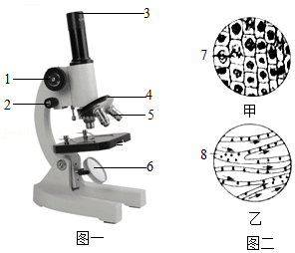
（1）将临时装片在载物台上安放好后，转动图一中的[ 1 ] 粗准焦螺旋 ，使镜筒慢慢下降，此时眼睛要注视[ 5 ] 物镜 。
（2）图二甲为根尖细胞，其中多个细胞处于分裂状态，可推断该区域为根尖的 分生区 ；细胞分裂时，遗传物质要先经过 复制 ，然后平均分配到两个新细胞中。
（3）若进一步放大观察图二甲中的[7]细胞，需要先将该细胞移到视野中央，然后转动图一中的[ 4 ] 转换器 ，换成高倍物镜，再调节[ 2 ] 细准焦螺旋 至物像清晰。
（4）图二乙为小鱼尾鳍内的血液流动，视野中的血液是从左向右流动，而实际的血流方向是 从右向左 。根据血流方向判断[8]为 动脉 血管。
【分析】观图可知：1粗准焦螺旋、2细准焦螺旋、3目镜、4转换器、5物镜、6反光镜、7细胞核、8动脉，解答即可。
【解答】解：（1）将临时装片在载物台上安放好后，转动图一中的1粗准焦螺旋，使镜筒慢慢下降，此时跟睛应注视5物镜，以防损坏物镜镜头或压碎玻片。
（2）根尖分生区的细胞处于分裂状态。细胞分裂时遗传物质先经过复制再平均分到两个新细胞中。
（3）显微镜呈倒像，标本移动的方向正好与物像移动的方向相反，若进一步放大观察图二甲中的7细胞，7细胞位于视野的左边，需先将装片向左移动使物像移至视野中央，然后转动图一中的4转换器，接成高倍物统，再调节2细准焦螺旋至物像清晰。
（4）显微镜成上下、左右均颠倒的像，图二视野中血液是从左向右活动，实际的血流方向是从右向左。图像的血管和箭头同时顺时针转一百八十度，因此依然是主干流向分支，8为动脉血管。
故答案为：
（1）1粗准焦螺旋；5物镜。
（2）分生区；复制。
（3）4转换器；2细准焦螺旋。
（4）从右向左；动脉。
【点评】掌握显微镜的使用方法是解题的关键。
27．（8分）如图一表示探究银边天竺葵（叶片边缘部分的细胞中无叶绿体）某些生命活动的实验设计，图二是叶片的结构示意图，图三表示叶肉细胞内进行的两项生理过程。请据图分析回答下列问题：
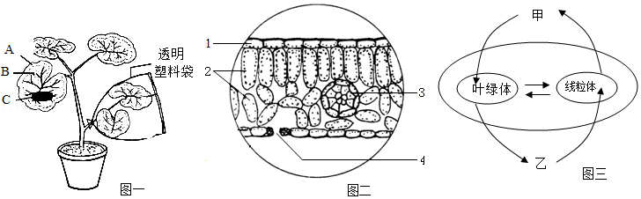
（1）将图一中银边天竺葵放在黑暗处一昼夜后，透明塑料袋内壁上出现水珠，这与植物的 蒸腾作用 有关，水蒸气主要经图二中的[ 4 ] 气孔 散失到外界空气中。
（2）将暗处理后的银边天竺葵放在光下照射几小时，摘下两面遮有黑圆纸片的叶片，脱色、漂洗、滴加碘液叶能够变蓝的部分是 B （填字母）处。通过 B、C （填字母）对照实验，证明光是植物进行光合作用的必要条件。
（3）取天竺葵叶片制作临时切片时，需要用手捏紧 两个并排 的双面刀片切割叶片，将切下的薄片放入盛有清水的培养皿中，用毛笔蘸取 最薄 的一片制成临时切片。
（4）图三中甲、乙表示气体，则甲表示 二氧化碳 ，实验中常用什么物质检测甲？ 澄清的石灰水 。
【分析】图二中，1上表皮、2叶肉、3叶脉、4气孔，图三中甲是二氧化碳，乙是氧气。
【解答】解：（1）将图一中银边天竺葵放在黑暗处一昼夜后，透明塑料袋内壁上出现水珠，这与植物的蒸腾作用有关，水蒸气主要经图二中的4气孔散失到外界空气中。
（2）叶片B部分由于满足光合作用的条件制造了淀粉，故遇碘变蓝色。C部分遮光，因此B、C该对照组证明了光合作用需要光。
（3）用镊子取一片新鲜的天竺葵叶片，平展在载玻片上。用手捏紧两个并排的双面刀片，迅速切割载玻片上的叶片。将切下的薄片放入盛有清水的培养皿中。用毛笔蘸取最薄的一片，将切片平整展放在滴有清水的载玻片上，盖上盖玻片，用吸水纸吸去多余的水分，制成临时玻片。
（4）叶绿体中进行光合作用，吸收二氧化碳释放氧气；线粒体中进行呼吸作用，吸收氧气释放二氧化碳。因此图三中甲是二氧化碳，乙是氧气。实验中常用澄清的石灰水来检测二氧化碳。
故答案为：
（1）蒸腾作用；4气孔
（2）B；B、C
（3）两个并排；最薄
（4）二氧化碳；澄清的石灰水
【点评】解答此类题目的关键是理解掌握制作徒手切片的方法步骤、叶片的结构、植物细胞的结构特点、光合作用和呼吸作用的特点以及正确识图。
28．（9分）如图为人体部分生命活动示意图1～9表示生理过程，a、b表示两种气体，A、B表示与毛细血管相连的血管。请据图分析回答下列问题：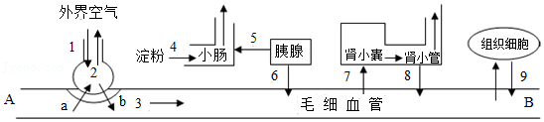

（1）图中1、2、3、9表示人体的呼吸过程，过程2是通过 扩散作用 实现的，气体b在过程3中以与红细胞中的 血红蛋白 结合的方式运输。
（2）淀粉在小肠内被彻底分解为 葡萄糖 ，血液流经小肠绒毛处毛细血管后，变成营养丰富的 静脉 血。
（3）血液经过程7在肾小囊内形成 原尿 ，然后经过程8 肾小管的重吸收 作用，形成尿液。脑组织细胞产生的二氧化碳在排出体外过程中，随血液循环一定会流经心脏的 右 心室。
（4）在胰腺的分泌活动中，过程 6 （填序号）属于内分泌腺的分泌过程，它分泌的 胰岛素 能够降低血糖的浓度。
【分析】图中1表示呼气，2表示吸气，ab表示肺泡内的气体交换，4表示消化，5胰腺分泌胰液，6胰岛分泌胰岛素，7肾小球和肾小囊壁的过滤作用，8肾小管的重吸收作用，9废物进入血液。
【解答】解：（1）通过过程2氧气由肺泡扩散进入血液，与血液中的血红蛋白结合，以氧合血红蛋白的形式进行运输。
（2）淀粉在小肠内被彻底分解为葡萄糖，血液流经小肠绒毛处毛细血管后，变成营养丰富的静脉血。
（3）血液经过程7在肾小囊内形成原尿，然后经过程8肾小管的重吸收作用，形成尿液。组织细胞产生的二氧化碳进入血液，随血液循环的途径：上下腔静脉→右心房→右心室→肺动脉→肺泡周围的毛细血管，通过肺泡内的气体交换、呼气排出体外。因此随血液循环一定会流经心脏的右心室。
（4）在胰腺的分泌活动中，过程6属于内分泌腺的分泌过程，它分泌的胰岛素能够降低血糖的浓度。
故答案为：
（1）扩散作用；血红蛋白
（2）葡萄糖；静脉
（3）原尿；肾小管的重吸收；右
（4）6；胰岛素
【点评】此题通过人体消化、呼吸、循环及排泄等生理活动的示意图，考查了营养物质的吸收、血液循环过程中血液成分的变化、尿的形成以及排泄的途径等知识。
29．（9分）人类白化病基因位于11号染色体上，ABO血型基因位于9号染色体上。如图一为某个家族成员的白化病遗传系谱图（显、隐性基因用D、d表示），如表为血型表现性状和基因组成的对应关系表。请据图分析回答下列问题：
表现性状 | 基因组成
A型 | AA、AO
B型 | BB、BO
AB型 | AB
O型 | OO
（1）人的体细胞中含有 23 对染色体，女性生殖细胞的染色体组成是 22条+X 。
（2）如图中第一代1，2正常，第二代5患病，这种现象在生物学上称为 变异 ，由此推断人类白化病是一种 隐 性遗传病。
（3）根据白化病遗传系谱图推断：第二代8的基因组成是 Dd ，第二代7和第二代8夫妇再生一个正常孩子的概率是 。
（4）若第二代7为AB血型，第二代8为O血型。那么第一代3不会出现的血型是 AB型 ，第三代9为O血型的概率是 0 。若第三代9需要输血，能否接受第二代7的血液？ 否 。
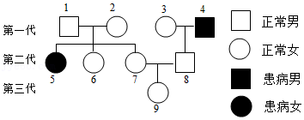
【分析】（1）生物体的性状是由一对基因控制的，当控制某种性状的一对基因都是显性或一个是显性、一个是隐性时，生物体表现出显性基因控制的性状；当控制某种性状的基因都是隐性时，隐性基因控制的性状才会表现出来。
（2）在一对相对性状的遗传过程中，子代个体中出现了亲代没有的性状，新出现的性状一定是隐性性状，亲代的基因组成是杂合体。
【解答】解：（1）人的体细胞中含有23对染色体，女性生殖细胞的染色体组成是22条+X。
（2）图中第一代的1、2正常，第二代的5患病，这是亲代和子代之间存在差异的现象，在生物学上称为变异。由“无中生有，有为隐”可知，患病为隐性性状，且1、2的基因组成均为Dd，其婚配的遗传图解如图：
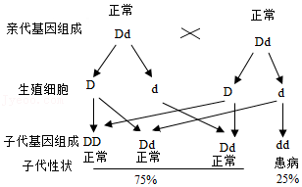
（3）第一代的4患病，基因组成是dd，d基因一定遗传给第二代的8。8表现为正常肤色，则8的基因组成是Dd。第二代的7基因组成为DD或Dd，当基因组成为Dd时与第二代的8婚配后代可能患病。由（2）题遗传图解可知，7的基因组成为Dd的概率是，7的后代患病的概率是×＝，则后代正常的概率是1﹣＝。
（4）据图二可知，第二代8为O型血，其亲代3不会出现的血型是AB型。第二代的7血型为AB型，和O型血的8婚配，其子代9的血型是A型或B型，不会出现O型。AB型血只能输给AB型血的人。因此，若第三代9需要输血，不能接受第二代7的血液。
故答案为：（1）23；22条+X
（2）变异；隐
（3）Dd；
（4）AB型；0；否
【点评】本题结合遗传系谱图，考查常见的人类遗传病。要求学生能够根据系谱图判断疾病的遗传方式和相应个体的基因型，在进行相关的概率计算。
30．（8分）如图一为绿色开花植物的传粉方式示意图，图二为受精过程示意图，图三为菜豆种子的结构图。请据图分析回答下列问题：
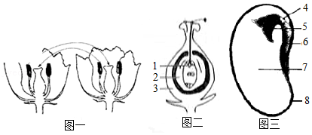
（1）图一所示花的主要结构是 雄蕊、雌蕊 ，其传粉方式是 异花传粉 。
（2）图二中的花粉落到柱头上后，受黏液刺激，长出 花粉管 ，通过花柱到达胚珠，释放出 精子 ，完成受精作用。
（3）受精后，图二中的[1]发育成 胚 ，[ 3 ] 子房 发育成果实。
（4）图三种子的胚由 4、5、6、7 （填序号）组成，结构5能发育成 茎和叶 。
【分析】图一是传粉的过程；图二中的1是受精卵、2是珠被，3是子房；图三中的4是胚珠，5是胚芽，6是胚根，7是子叶，8是种皮。
【解答】解：（1）花的主要结构是雄蕊和雌蕊。因为它们与果实和种子的形成有直接关系。图一中的传粉方式是异花传粉，即一朵花的花粉落到另一朵花的柱头上。
（2）花粉落到柱头上后，受黏液刺激，长出花粉管，通过花柱到达胚珠，释放出精子。两个精子分别与卵细胞和极核细胞结合，完成双受精。
（3）受精完成后，图二中的[1]受精卵发育成胚。3子房发育成果实。
（4）图三种子的胚由4胚轴、5胚芽、6胚根和7子叶组成，结构5胚芽能发育成茎和叶。
故答案为：
（1）雄蕊、雌蕊；异花传粉。
（2）花粉管；精子。
（3）胚；3子房。
（4）4、5、6、7；茎和叶。
【点评】解答此题的关键是明确果实和种子的形成过程。
31．（8分）在第75届联合国大会上，中国提出2060年前力争实现“碳中和”。“碳中和”是指通过节能减排和吸收二氧化碳，抵消产生的二氧化碳排放量，实现二氧化碳的“零排放”。如图一表示某荒漠生态系统部分食物网，图二为生态系统的碳循环示意图。请据图分析回答下列问题。
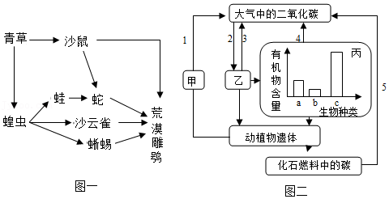
（1）图一中共有 5 条食物链，若图二中的a、b、c代表图一中具有食物关系的三种生物，则c代表 沙鼠或蝗虫 。
（2）在生态系统中，碳在生物与无机环境之间反复循环的主要形式是 二氧化碳 。图二中生物体内的碳返回无机环境的途径有 1、3、4、5 （填序号）。
（3）图二中，生态系统的能量流动从 2 （填序号）过程开始，能量在食物链和食物网的传递过程中是 逐级递减 的。
（4）化石燃料的燃烧为人类提供了能源，但也导致了环境污染，同时产生的大量二氧化碳气体造成了 温室效应 现象的发生，加剧了全球变暖的趋势。为我国2060年前力争实现“碳中和”的宏伟目标，同学们应该做些什么？ 节约用电，爱护植被等 。
【分析】1、食物链书写的原则是：食物链中只包含生产者和消费者，不包括分解者和非生物部分；食物链以生产者开始，以最高营养级结束；食物链中的箭头由被捕食者指向捕食者。
2、温室效应主要是由于现代化工业社会过多燃烧煤炭、石油和天然气，大量排放尾气，这些燃料燃烧后放出大量的二氧化碳气体进入大气造成的。
3、能量流经生态系统各个营养级时是逐级递减，而且流动是单向的、不是循环的，最终在环境中消失。
【解答】解：（1）图一中共有5条食物链：青草→沙鼠→荒漠雕鸮，青草→沙鼠→蛇→荒漠雕鸮，青草→蝗虫→蛙→蛇→荒漠雕鸮，青草→蝗虫→沙云雀→荒漠雕鸮，青草→蝗虫→蜥蜴→荒漠雕鸮。图二中乙能吸收大气中的二氧化碳，是生产者一一青草；丙是消费者；甲是分解者。能量沿食物链逐级递减，营养级别越高，体内有机物含量越少，图二中的食物链是青草→c→a→b，对应的食物链是“青草→沙鼠→蛇→荒漠雕鸮“或“青草→蝗虫→沙云雀→荒漠雕鸮“或“青草→蝗虫→蜥蜴→荒漠雕鸮”。因此，c是沙鼠或蝗虫。
（2）在生态系统中，碳在生物与无机环境之间反复循环的主参形式是二氧化碳，图二中生物体内的碳返回无机环境的途径有1、3、4、5。
（3）图二中，生态系统的能量流动从过程2植物进行光合作用固定太阳能开始，能量沿食物链是单向流动，逐级递减的。
（4）大量二氧化碳气体的排放造成了温室效应的发生，加据了全球变暖的趋势。为我国2060年前力争实现“碳中和”的宏伟目标，我们应该节约用电、爱护植被、绿色出行等。
故答案为：（1）5；沙鼠或蝗虫
（2）二氧化碳；1、3、4、5
（3）2；逐级递减
（4）温室效应；节约用电、爱护植被、绿色出行等（合理即可）
【点评】掌握食物链的正确书写、能量流动特点及温室效应等知识是解题的关键。
声明：试题解析著作权属菁优网所有，未经书面同意，不得复制发布
日期：2022/3/21 15:16:07；用户：霍锦霞；邮箱：shengwu0016@xyh.com；学号：30475258

菁优网APP 菁优网公众号 菁优网小程序

